ЧЕЧЕНСКАЯ РЕСПУБЛИКА
МУНИЦИПАЛЬНОЕ БЮДЖЕТНОЕ УЧРЕЖДЕНИЕ
ДОПОЛНИТЕЛЬНОГО ОБРАЗОВАНИЯ «ЭКОЛОГО-БИОЛОГИЧЕСКАЯ СТАНЦИЯ ВЕДЕНСКОГО РАЙОНА»

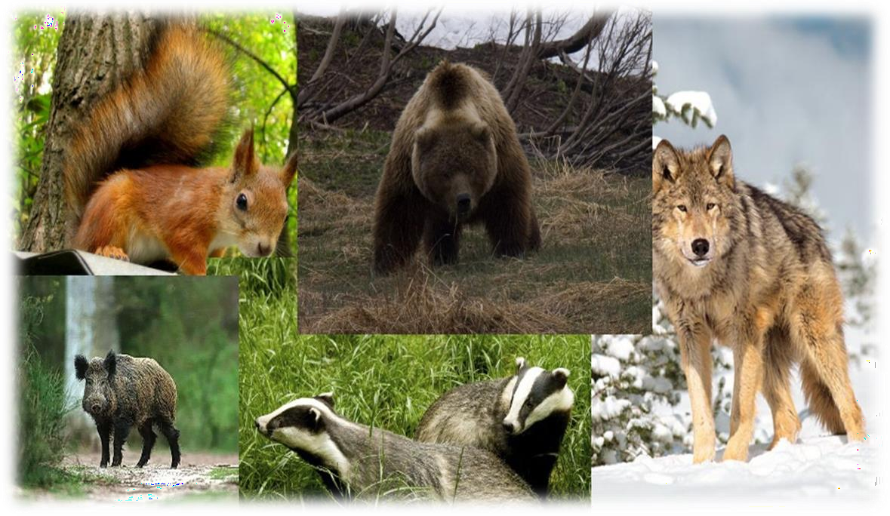

Название конкурса: Всероссийский юниорский лесной конкурс «Подрост» («За сохранение природы и бережное отношение к лесным богатствам»)
Предполагаемая номинация: «Экология лесных животных»

Тема: «Лесные животные Чеченской Республики»

Название объединения: «Юный математик»
Выполнила: Эльдарова Рамнат Халидовна, ученица 10 класса
МБОУ «Дышне-Веденская СШ№2» Веденского муниципального района

Руководитель работы: Бидиева Халимат Сейтэделиевна, педагог дополнительного образования эколого-биологической станции Веденского муниципального района

Оглавление:
1.Введение… стр.3
2.Методика исследования………………………………….......стр.3-4 3.Результаты исследований и их анализ……………………....стр.4-14 4.Заключение…………………………………………………....стр.14
5.Источники информации……………………………………...стр.15 6.Приложение…………………………………………………...стр.16-17

Введение

Лес - наш общий любимец, а между тем познания большинства любящих лес не находятся в гармонии с тем чувством, которое мы к нему испытываем, с тем значением, которое мы ему придаём.
(Г. Ф. Морозов).
Природа Чеченской Республики привлекает своим великолепием и разнообразием растительного и животного мира. На территории находится несколько климатических зон, каждая - со своим уникальным ландшафтом и животным миром. Если двигаться с севера на юг, то пустыни и степи сменяются лесостепями, горными лесами и лугами, а на самом юге расположилась зона вечных льдов и снегов.
Закономерная смена ландшафта - отличительная черта всех горных регионов, в том числе и Чечни. В этом и состоит главный интерес республики - возможность увидеть всё разнообразие природы на относительно небольшойплощади.
Разнообразие флоры республики меняется в зависимости от климатических зон, на которые она поделена. Здесь преобладают невзрачные растения вроде полыни, верблюжьей колючки, кохии и другие кустарники.
Фауна Чеченской Республики отличается исключительно богатым биоразнообразием, что связано как с особенностями ландшафтной структуры, так и с географическим положением региона на перекрестке древних миграционных путей животных, самобытной историей ее становления. Всего в Чеченской республике обитает 432 вида животных, из которых 189 внесены в Красную книгу. Сегодня в горных лесах можно встретить диких волков, лисиц и барсуков. Потеря любого вида живых существ – это колоссальный ущерб всему живому на планете, потому что любое живое существо включено в циклы существования и является необходимым звеном для нормальной жизнедеятельности всей биосферы. Это необходимо осознать всем, живущим на Земле. Поэтому экологические вопросы всегдаактуальны.

Актуальность
Живая природа - это удивительный, сложный, многогранный мир. От людей во многом зависит многообразие и численность животного мира. Чтобы успешно решать эту проблему, человек должен иметь определенный запас естественно - научных знаний.
Животными населена вся Земля, весь земной шар: почва, поверхность суши, моря и пресные водоёмы. Значение животных велико. С каждым годом на нашей планете становится всё меньше и меньше животных. Сегодня многие дикие животные нуждаются в защите. Многие исчезающие виды занесены в Красную книгу. А зачем нужно сохранять диких животных? Пожалуй, над этим никто не задумывался. Моя работа затрагивает вопросы изучения жизни лесных животных, их поведение.

Цель работы: Целью работы является познакомиться с жизнью леса, его обитателями; научиться понимать важность сохранения живых существ.

Задачи:
- расширять и систематизировать знания о лесных животных Чеченской Республики, их образе жизни, питании, жилищах, об особенностях приспособления животных к окружающейсреде;
- развивать познавательные и творческие способности в процессе исследовательскойработы;
- воспитывать желание оказывать помощь животным; закреплять умение правильно вести себя вприроде.

Гипотеза
Если каждый из нас будет много знать о животных нашей республики, знать особенности обитания разных животных, уметь различать их, заботиться и охранять то возможно, мы сможем сохранить многие виды от исчезновения с лица Земли.

Методика исследования:
- Описательный метод -наблюдение
- Работа с научно-популярнойлитературой
- Обработка данныхисследования

Результаты исследований и их анализ.
За период исследования были рассмотрены следующие виды животных:

КОСУЛЯ
КОСУЛЯ - (лат. Capreolus) - парнокопытное животное семейства оленевых. Косуля всегда была наиболее широко распространенным видом диких копытных млекопитающих, как всего Кавказа, так и на территории Чеченской Республики из-за своей экологической пластичности и неприхотливости. Она является одним из самых перспективных охотничье- промысловых видов Чечни, где обитает, начиная с притеречных и байрачных лесов Шелковского, Гудермесского и Шалинского районов, равнинных островных лесов и лесных массивов лесостепного пояса и вплоть до верхних пределов распространения горных лесов вреспублике.

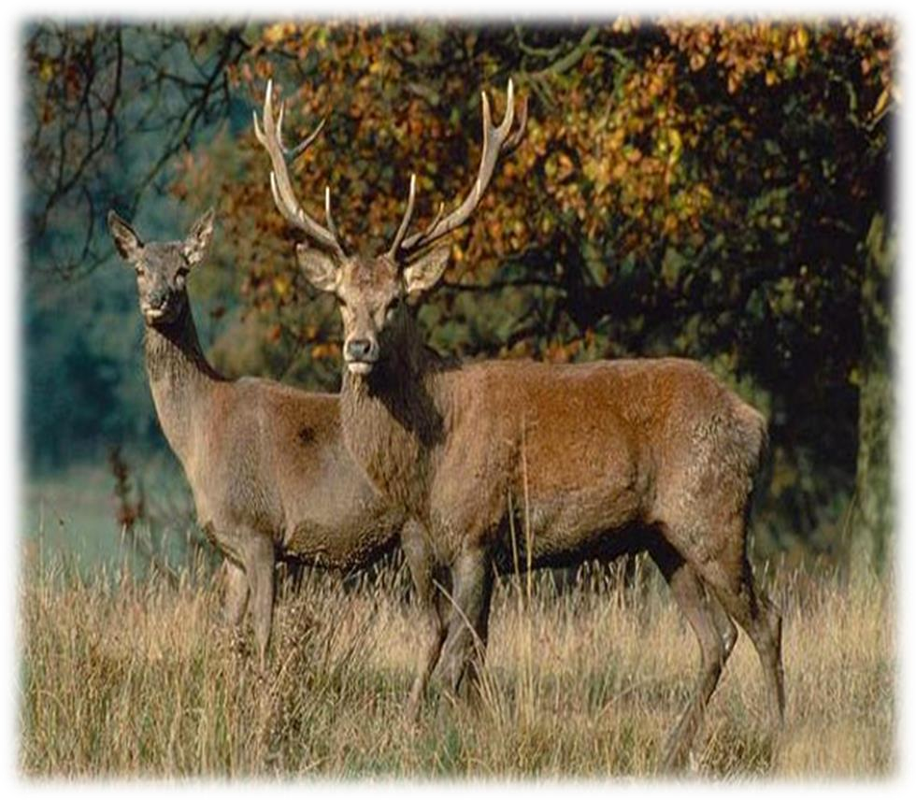

В целом границы ареала косули в Чеченской Республике мало изменились за последние 100-150 лет, но численность ее в пределах всего ареала значительно сократилась.
В лесном поясе на протяжении года у косуль наблюдается система схемы пастбищ, что определяет и их поведение. Численность косули на территории Чечни за последние 30-40 лет значительно колебалась, общее ее количество в начале 1970 года составляло около 800 голов, со средней плотностью в Урус-Мартановском районе от 2,5 до 3,6 особей на 1000 га. На всей остальной, большей, части ареала в республике численность косули оставалась низкой, в пределах от 1,1 до 2,4 особей на 1000 га. Причиной этому, по всей вероятности, послужило активное их преследование человеком в шестидесятые годы. Но уже к 1986 году, по данным Управления охотничьего хозяйства, численность косули достигла 3.783особей.
Систематическое положение косули Кавказа в настоящее время достаточно спорное. Некоторые выделяют лишь один вид в роду косуль (Громов), а именно: (Capreolus capreolus L.) - Европейская косуля.
Наши наблюдения показали, что в период появления в лесах травяной растительности и в начале вегетации древесных пород у косуль доверие к человеку быстро сменяется величайшей осторожностью. Кроме того, половозрелые самцы становятся беспокойнее, двигательная активность их возрастает. Они постепенно перемещаются вверх к летне-осенним стадиям. Это поведение самцов вызывается как усилением теплового режима и активизацией кровососущих насекомых, так и состоянием подготовки животных к спариванию.

С приближением периода окота самка подыскивает укромное место на возвышенности или же в ложбине, опушки и лесные поляны с высоким травостоем. Через 6-7 дней после рождения детенышей мать со своими маленькими покидает специальное место и с чрезвычайной осторожностью передвигается в направлении расположения членов популяции. Косуля рождает, как правило, 2 реже 3 или 1 козленка.
Самки, молодняк и молодые самцы следуют за взрослыми самцами. В зависимости от климатических условий, спустя 25-40 дней, по мере появления самок в летних местах обитания, т.е. с середины лета, у косуль наступает гон, который длится около месяца. Признаками начала гона косуль является утоптанные в травяной растительности круги вокруг старых пней, кустарников и единичных деревьев. Эти брачные круги характерны всей горной зоне и наиболее отчетливы на лесных полянах, и в редколесье вблизи населенных пунктов: Ярыш - Марды, Зоны, Вярды, Урдюхой (Шатойский район).
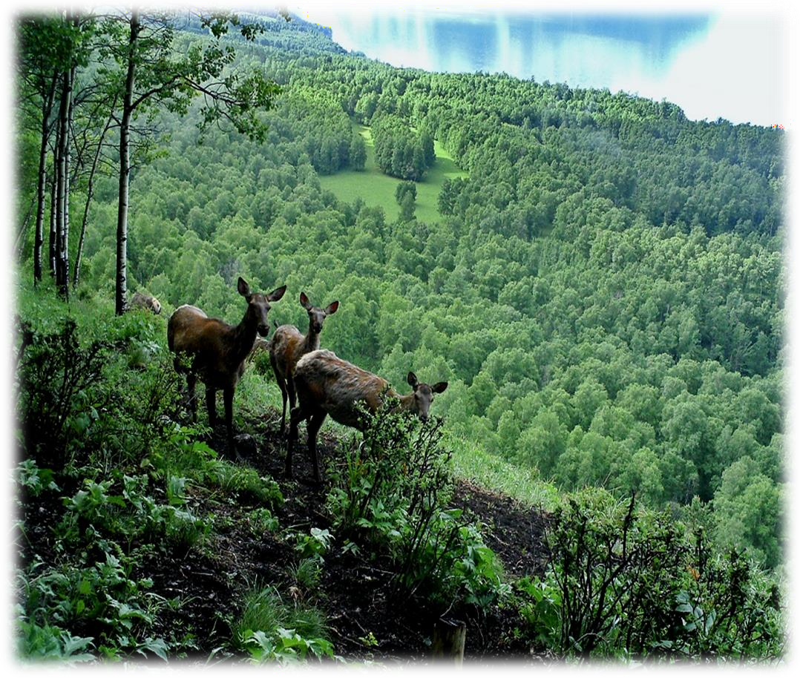
Если в горных угодьях осторожность косуль снижается, только в зимний период, то в предгорной части они больше сталкиваются с человеком, и в связи с этим у них выработались специфические навыки: меньше пугаться людей, легче приручаться, чаще посещать кормовые поля (сс. Чишки, Дачу- Борзой, Гой-Чу, Мартан-Чу и.т.д.).
Характерно при этом, что с повышением вертикальной зональности увеличивается осторожность косуль, более заметно изменяется их поведение.

БУРЫЙ МЕДВЕДЬ
БУРЫЙ МЕДВЕДЬ - (Ursus arctos L.). Кавказский бурый медведь (Ursus arctos caucasicus/meridionalis) сочетает в себе признаки как европейских (Urusus arctos arctos), так и сирийских (Ursus arctos syriacus) бурых медведей и сильно варьирует в размерах и окраске. Это связано, вероятно, с тем, что бурые медведи заселяли Кавказ с разных регионов - с Европы и Передней Азии.
На Северном Кавказе обитает 2 формы медведей, отличающихся по размерам: малый и большой кавказский медведь. Также они отличаются и биологией.
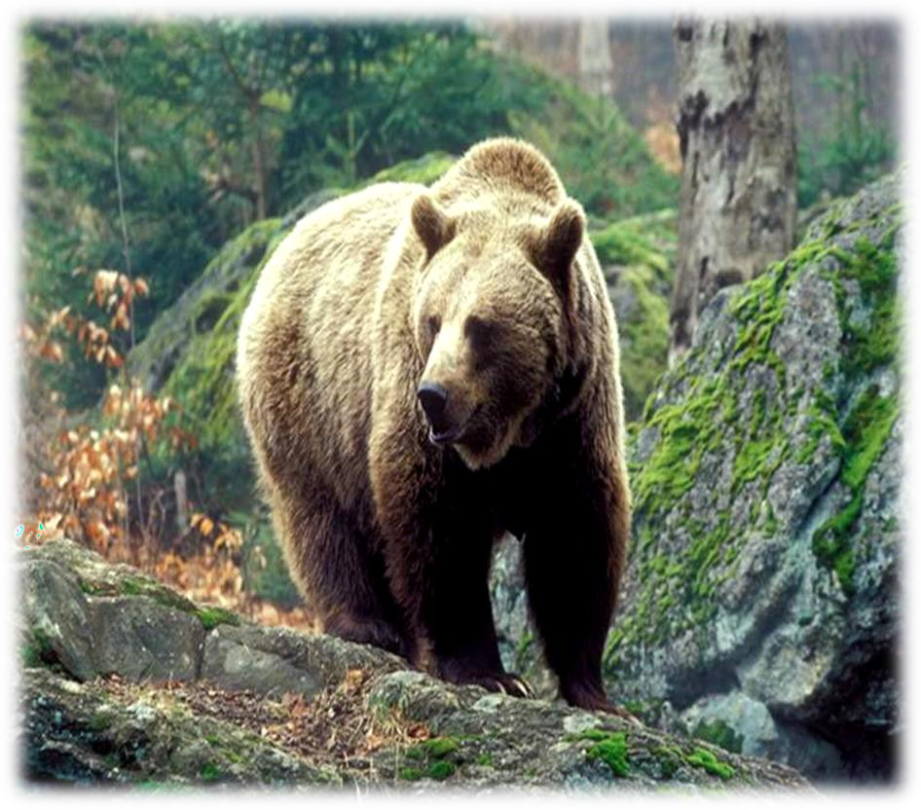
Одним из самых крупных животных Чеченской республики является бурый медведь. Семейство млекопитающих отряда хищных. Медведи всеядны, хорошо - лазают и плавают, быстро бегают, могут стоять и проходить короткие расстояния на задних лапах. Отдельные особи достигают веса в 350 килограммов. Имеют короткий хвост, длинную и густую шерсть, а также отличные обоняния и слух. Всеядности медведя соответствует и строение его зубной системы. Окрас медведя может быть различной, может темно-бурый, а может и светло-серый. Морда у медведя несколько вытянутая, туловище коренастое. При ходьбе медведь наступает одновременно либо на правые либо на левые, поэтому со стороны кажется, что он переваливается из стороны всторону.
Но эта неуклюжесть обманчива, при возникновении опасности очень легко пускается в галоп и с легкостью может догнать человека.

Так как у медведя задние лапы длинней передних, в гору поднимаются намного быстрей, чем спускаются с неё.
Благодаря всеядности медведь не нуждается в быстроте бега, или стремительности движений настоящего хищника, преследующего добычу. Хоть и обычно боятся человека, но естественных врагов почти не имеют. Это самые крупные из современных наземных хищных зверей. Охотятся вечером или на рассвете. Наиболее типичными местами обитания бурого медведя являются глухие леса с буреломом, лужайками, водоемами. Питаются всем, что находится в лесу. Перед наступлением зимы - периода бескормицы - медведь устраивает себе берлогу в яме или в густой поросли среди пней и бурелома. Здесь он проводит зиму в сонном состоянии без пищи и к весне выходит из берлоги сильно голодным. Сонливое состояние, в котором пребывают зимой забравшиеся в берлогу медведи, сокращая этим расход энергии, следует отличить от настоящей зимней спячки. И как раз именно в зимнее время медведица рождает в берлоге 2 - 4 очень мелких детёнышей -медвежат.

КАБАН
КАБАН - (лат.Sus scrofa) или дикая свинья, - млекопитающее из отряда парнокопытных, подотряда свинообразных (нежвачных),семейства
свиней, рода кабанов.
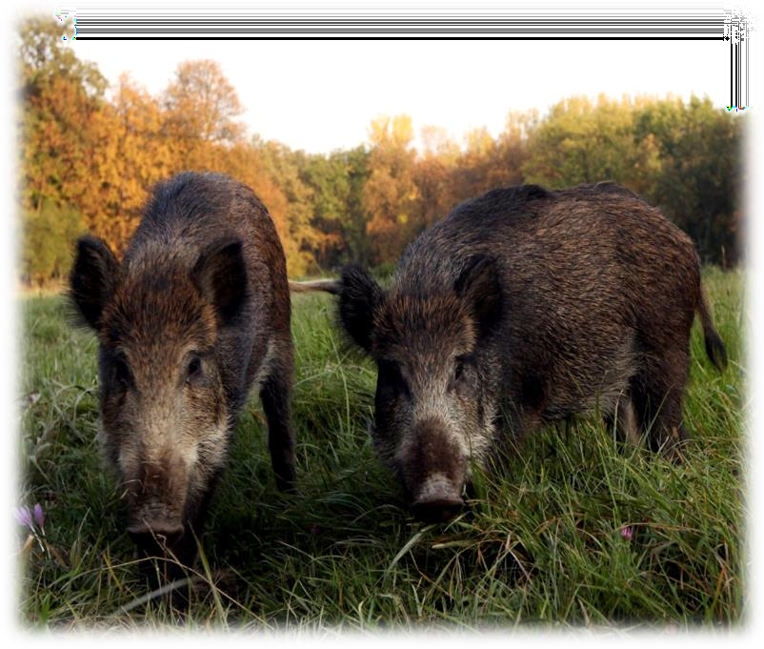
Длина тела кабана варьируется от полутора метров до 175 см. Масса среднестатистического зверя составляет примерно 100 кг, хотя среди кабанов не редкостью является и 150, и даже 200 килограмм. К тому же, рост животных может достигать значения в 1 метр, что, как правило, составляет более половины от роста человека. Кабаны отличаются плотным и мускулистым телосложением. Конечности у них длиннее, чем у обычных свиней.

Кабанья голова вытянутая, имеет клинообразную форму.
Уши стоячие, большие. Цвет меха может быть сероватым, коричневым, вплоть до черного. Сильные клыки служат дикому кабану грозным оружием против врагов. У самцов клыки торчат наружу. У самки клыки развиты слабее. Кабаны поедают желуди, орехи, ягоды, клубни, корни и корневища различных растений. Кроме растительной пищи кабаны дополняют свой рацион животной пищей, поедая лягушек, птичьи яйца, рыбу, червей.
При отсутствии кормов кабаны зачастую мигрируют в угодья, более богатые кормами, на расстояние 50-100 км. Кабан играет огромную роль в лесной жизни, но ещё недостаточно изученную какую именно. Самая значимая деятельность диких свиней это рытьё. Они взрыхляют немалые площади земли тем самым, помогая заделывать семена, и оказывая непомерную помощь возобновления разных пород дерева.
Кабаны могут передвигаться со скоростью 40 км/ч и способны переплывать довольно большие расстояния.
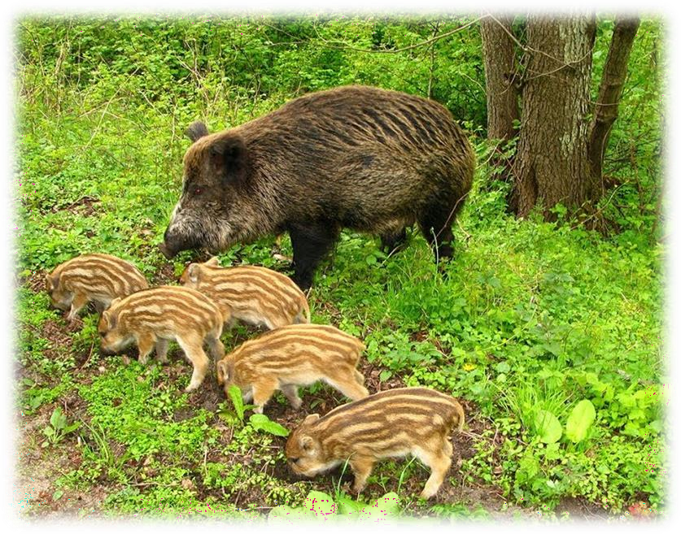
Дикие кабаны – это общественные животные, живущие стадами. В одном стаде обычно от 10 до 30 самок, детеныши и несколько молодых самцов. Иногда стадо может состоять из 100 особей разного возраста. В природных условиях кабаны живут в среднем от 10 до 12 лет.
Продолжительность жизни животных в неволе увеличивается до 20 лет. Брачный период у этих зверей приходится на ноябрь-декабрь. Как правило, у самки рождается пять-семь детёнышей. Дикий кабан вскармливает поросят молоком до 3,5 месяца.
Растет дикий кабан до 5-6 летнего возраста. Самки становятся половозрелыми в полтора года, самцы - значительно позже. Беременность длится недолго - не более 5 месяцев. В их естественной среде обитания животным угрожают различные хищники, а также люди, увлекающиеся охотой.

ВОЛК
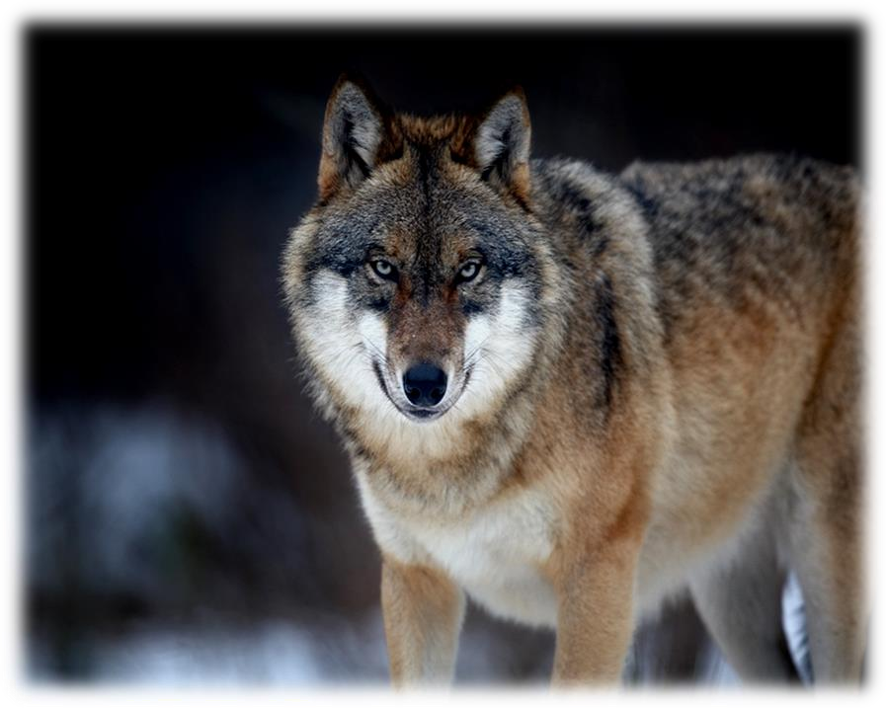
ВОЛК - (лат. Canis lupus) - вид хищных млекопитающих из семейства псовых (Canidae). Является прямым предком домашней собаки, которая обычно рассматривается как подвид волка (Canis lupus familiaris). Волк - это крупный хищный зверь из семейства псовых. Кавказский волк - зверь средних размеров. Длина тела взрослого волка может достигать 180 см, а высота в холке - 90 см. Вес волка колеблется от 30 до 50 кг, некоторые самые крупные животные могут весить до 80 кг. По окрасу заметно темнее других подвидов из-за равномерно распределенных по шкуре черных остевых волос. Общий тон грязновато-серый,тусклый.
Туловище у волка поджарое, с широкой грудью и вытянутыми боками. Самки волчицы обычно меньше волков самцов. Животные хорошо приспособлены к жизни в разных условиях.
В настоящее время численность волков сильно сократилась в Чеченской Республике эти животные находятся под угрозойисчезновения.
Волков истребляют различными способами:
  - Выследив местонахождение волчьего логовища, опытные охотники уничтожают на месте весьвыводок.
  - В заповедниках особые умельцы - уничтожают молодых волчат, выманивая их, подражая голосу ихродителей.
Волки - стайные животные. Стая может состоять из трех- шести волков, а большая может насчитывать двадцать- сорок особей. Вожак в стае имеет непререкаемый авторитет. Это мудрый лидер и он дружелюбен по отношению ко всем членам стаи. Но чужаков волк встречает исключительно агрессивно. У каждой стаи свои порядки и правила. Также у волков очень развит язык жестов. Их положение хвоста или поза говорят о многом.

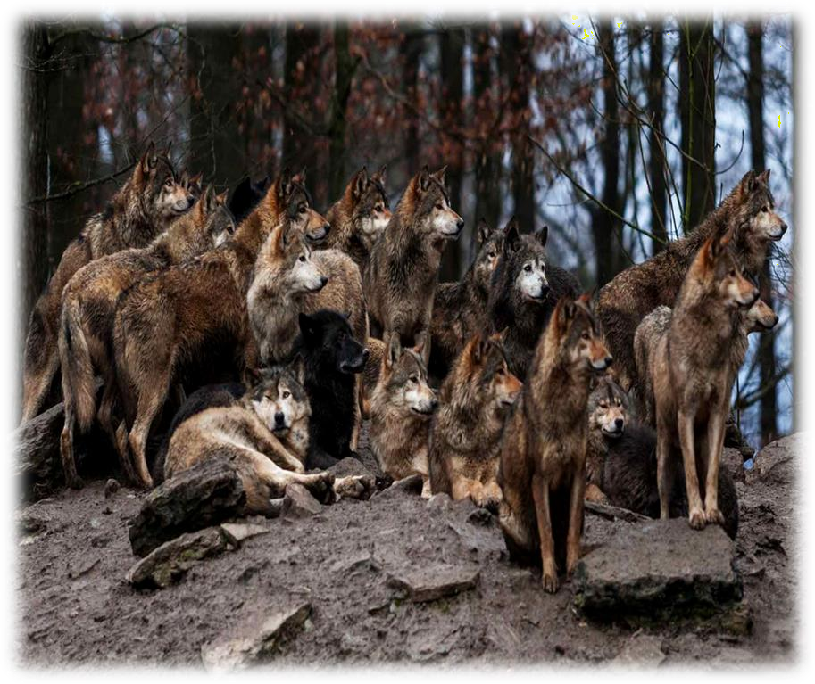

Волки - большие любители «хорового пения». Их вой - это и важные сообщения для сородичей. Волки - это хищники, поэтому основу питания волков составляют копытные животные. В лесной зоне, косули, дикие свиньи, домашние овцы, коровы, кони; в горах – дикие и домашниекозы.
Волки размножаются ежегодно в январе-феврале, впервые период размножения наступает в возрасте 2-3 лет. Продолжительность беременности волчицы около двух месяцев. Обычно у самки рождается от 4 до 8 волчат. Щенки волка рождаются глухими и слепыми, первые дни жизни малышей волчица постоянно находится рядом. Они начинают видеть и слышать примерно на 10-12 деньжизни.
В обычном, ходячем представлении жизнь волка связывается с лесом. Волки очень выносливые животные, они могут прожить без еды около двух недель. В пределах нашей страны ареал ограничен Главным Кавказским хребтом и его лесистыми предгорьями. Продолжительность жизни волков в дикой природе составляют от 7 до 10 лет.

БАРСУК
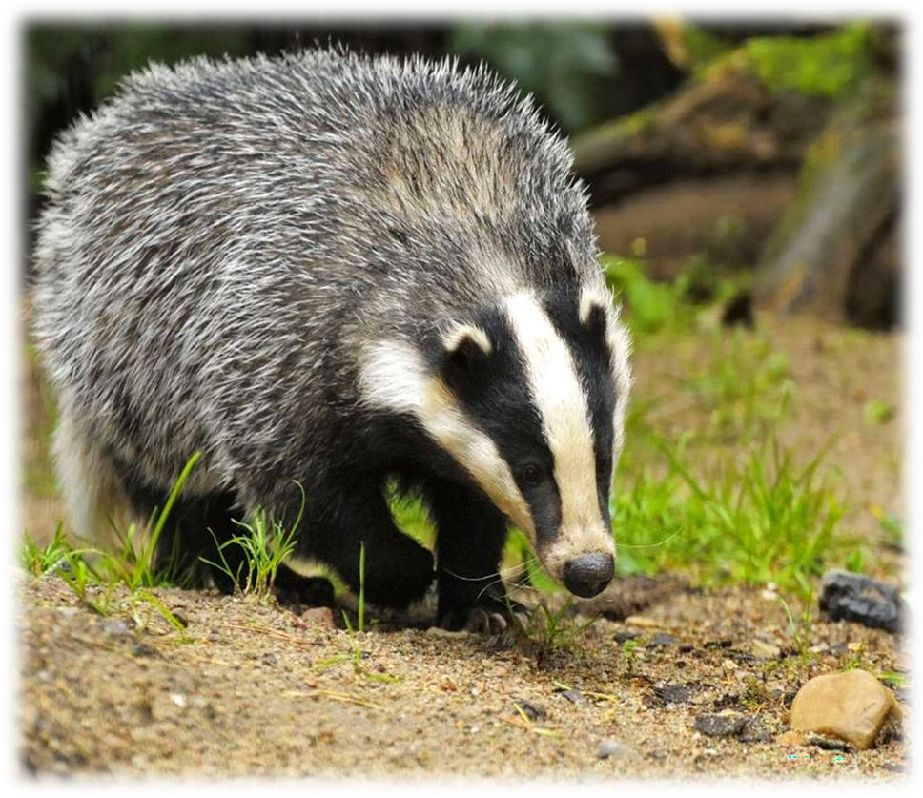
БАРСУК - (лат. Meles meles Linnaeus) - вид млекопитающих из рода барсуков семействакуньих.
В Чеченской Республике барсук встречается на всей территории, вплоть до полупустыни. Исследуемый вид представляет интерес в том отношении, что является слабоизученным и малочисленным в республике видом, в связи со своей малоподвижностью и уязвимостью, занесенным, на данный момент в Красную книгу ЧеченскойРеспублики.
Барсуки содержит единственный вид Meles meles L., вид содержит две различные группы рас (Гептнер). В Чеченской Республике обитает подвид M.
M. meles L., относящийся к группе европейских барсуков - барсук среднерусский. Голова барсука удлиненного типа, с некрупными глазами и коротковатыми ушами округлой формы. У хвостового основания располагаются прианальные железы, предназначенные для выделения едкой пахучей жидкости. Животное обладает короткими и сильными лапками с наличием крепких и слабоизогнутых когтей, приспособленных для разрывания земли. Уплощенными жевательными поверхностями коренных задних зубов животное перетирает любую растительную пищу.
Область туловища и хвостовую часть покрывает грубый, щетинистый и достаточно длинный остевой волос. Шерстный покров головы и на лапах заметно короче.

Окрас варьирует в зависимости от особенностей региона, но в качестве общих признаков можно рассматривать наличие меха серовато-бурого окрашивания в области спины и темной шерсти вдоль всего хребта. На боках животного, как правило, присутствует светлая «рябь». В области головы есть темная полоска, которая идёт через глаза от носа барсука, охватывает уши или касается верхних краев. Лобная часть и щеки имеют характерное беловатое, желтоватое или бурое окрашивание. Цвет меха в летний период более темный, с рыжеватым оттенком. Для молодых особей свойственно менее яркое и выраженноеокрашивание.
В условиях Чеченской Республики барсуки в выборе мест своего обитания неприхотливы, предпочитая, благоприятные места для устройства нор и близость воды. Селятся в основном по лесистым склонам оврагов, балок, склонов гор, в пойменных и равнинных лесных массивах, особенно вблизи водоемов. Норы могут быть различны и по величине и по сложности устроения. Простыми с одним входным отверстием и туннелем, обычно уходящим под уклоном в глубь земли, в конце которой находится гнездовая камера. Такими норами пользуются одиночные особи, и, как правило, они являются временными убежищами. Более характерно для барсуков сложно устроенные норы городища, размеры которых бывают очень внушительными, и занимает их обычно семья из нескольких особей. В пределах Чеченской Республики данный вид испытывал большую антропогенную нагрузку, несмотря на то, что находится под охраной. В ландшафтах Чеченской Республики барсук в последние годы наиболее часто встречается в предгорье, в лесокустарниковых зарослях лесостепной зоны, в сельскохозяйственных угодьях по берегам каналов, горных рек Аргун, Шара-Аргун, Чанты-Аргун, Баас, идр.
Размножение растянуто в течение весны - лета, рождение детенышей наблюдается в марте-апреле. В выводке может быть от 1 до 6детенышей.
На зиму барсуки впадают в спячку, но в горных условиях Чеченской Республики,
особенно в аридных котловинах, она непродолжительна, начинается поздней осенью и уже в феврале начале марта зверьки начинают свою деятельность.
Барсук является всеядным животным, кормовой рацион барсука довольно широко представлен как животными объектами такими как (мышевидные грызуны, птицы, лягушки, насекомые), так и растительными (плоды, ягоды и т.д.). В природной среде обитания барсуки живут не более десяти или двенадцати лет, а в условиях неволи такое животное способно прожить до пятнадцати или шестнадцати лет.
Период размножения барсуков разных подвидов приходится на различное время, а кроме всего прочего варьирует общая продолжительность беременности. Наряду с большинством других представителей семейства Куньи, барсучихи вынашивают свое потомство в течение десяти или одиннадцати месяцев.

Барсуки практически не имеют природных врагов, но определенную опасность для таких представителей отряда Хищные и рода Барсуки могут представлять волчьи стаи, одичавшие собаки и крупнаярысь. Некоторые взрослые особи погибают в процессе неравных боев за территориальную неприкосновенность индивидуального участка.

Важно! Значительное количество барсуков погибает в результате фрагментации обжитых территорий и на автомобильных трассах, а также при массовом уничтожении хранилищ подземного типа и изменении ландшафта в местах обитания животных.
Кроме всего прочего, на численность барсуков влияют охотники и слишком активная хозяйственная или промышленная деятельность людей.

Заключение
Проанализировав всю проделанную работу мы пришли к выводу, что задачи, поставленные в начале проекта были успешно выполнены. А, следовательно, цель, к которой я стремились, была достигнута. В нашей стране заботе о животном мире придается важное государственное значение.
Пора прекратить бессмысленное уничтожение диких животных, истребление лесов, загрязнение и иссушение рек и озёр! Охрана природы в наши дни - необходимость и долг каждого разумного существа на земле! Мы переживаем сейчас время, когда человек начинает понимать, что нельзя так бесконтрольно, как прежде, расточать природныересурсы.
Если пустить вопросы сохранения лесных массивов на самотек, не только будущая жизнь потомков, но и здоровье современников окажется под угрозой.
Важно защищать леса от лесных пожаров, которые наносят им непоправимый ущерб. Всем следует помнить, что только жизнь в согласии с природой подарит человечеству счастье издоровье.

14

Список использованной литературы.
- Батхиев А.М. 2009 - Местная фауна (краткий обзор животного мира Чеченской Республики). Грозный: Пилигрим. - 160 с.
- Верещагин Н.К. 1959 Млекопитающие Кавказа. М.-Л.: изд. РАН. 704с.
- Устаев А.Л. 2011-География Чеченской Республики изд.ООО
«Тетраграф».
- А. А Яхонтов зоология для учителя «Просвещение» Москва1970г.
- Батхиев А.М. 2003. Краткий систематико-географический обзор млекопитающих бассейна р.Терек.
- Беме Л.Б. 1929. К биологии животных Северного Кавказа – Владикавказ: изд. «Свет». – 126с.
- https://kopilkaurokov.ru/biologiya/prochee/ekologhiialienykhzhivotnykhissliedo vati
- http://interesting-information.ru/2016/12/kratkaya-informaciya-o-kabanerlskaiarabota

Приложение
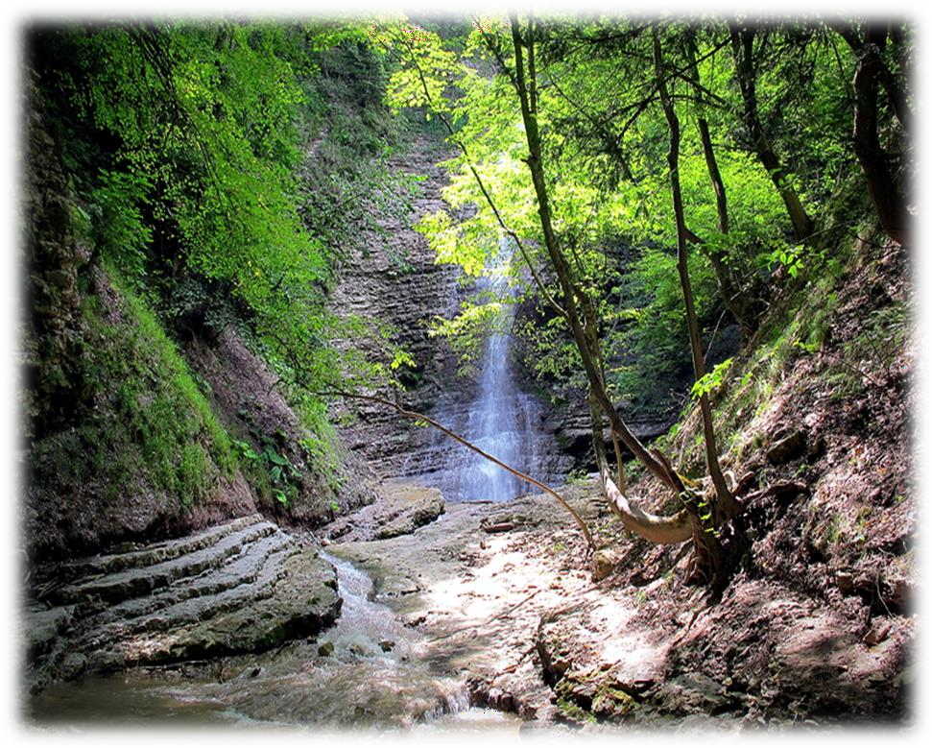
Животные Чеченской Республики
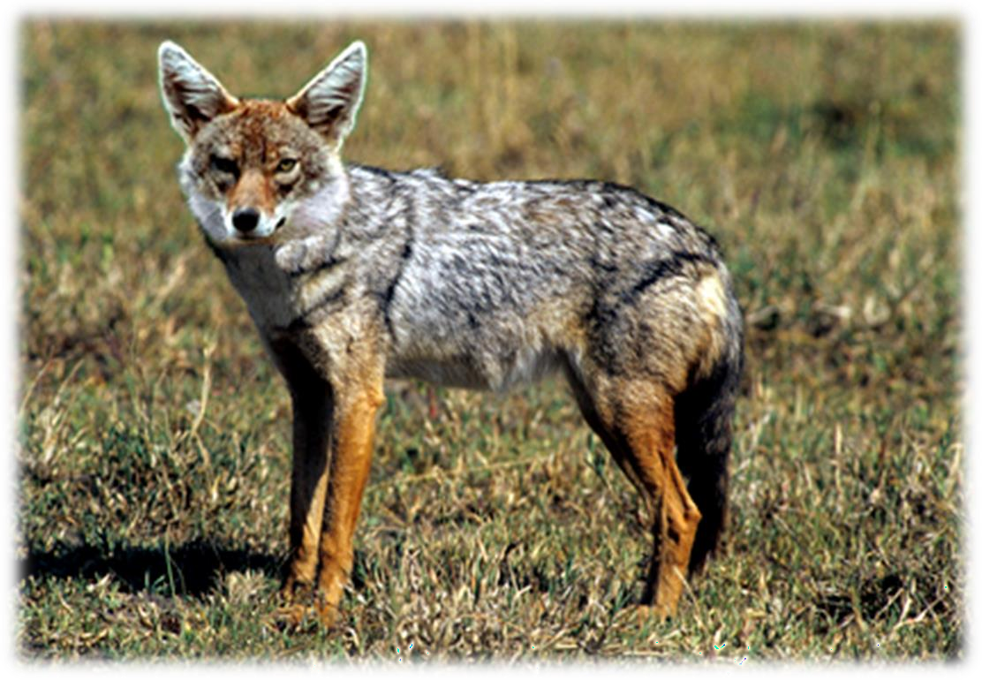

Шакал

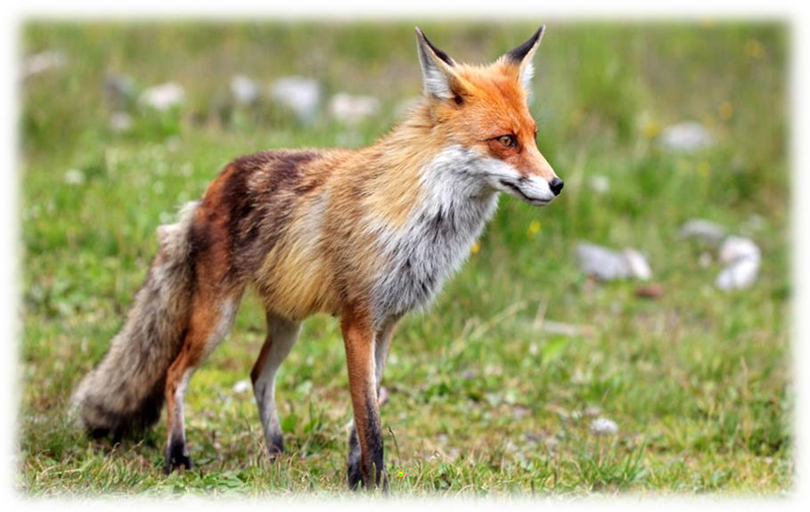
Лиса
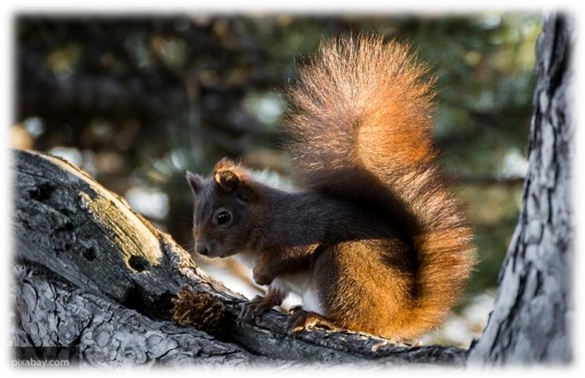
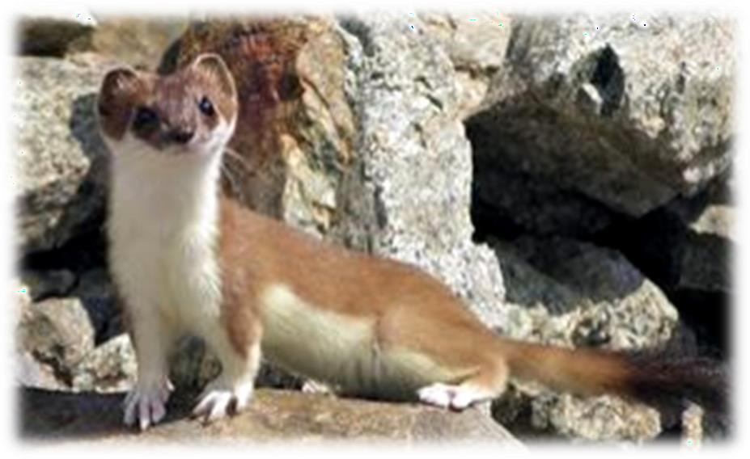
Белка
Каменная куница

